**1. Чем отличается свойство max-width от width?**

width задаёт фиксированную ширину, которая не изменяет своё значение при изменении внешних факторов, из-за чего блок с фиксированной шириной может вылезать за границу родительского блока, даже если родительский блок становится уже текущего. При задании свойства max-width блок может принимать любую ширину до указанного значения в зависимости от внешних факторов.

**2. Какое свойство по умолчанию присваивается блоку при указании свойства display: flex и что оно делает?**

flex-direction: row;

свойство задаёт для дочерних блоков главную ось горизонтальной, из-за чего они выстраиваются в ряд

**3. Написать путь для того, чтобы к файлу** index.html **подключить стили, хранящиеся в таком виде:**

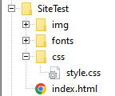

Достаточно: <link rel="stylesheet" href="css/style.css">

**4. Написать путь для того, чтобы к файлу** style.css **подключить шрифт** Gilroy-SemiBold.ttf**, хранящийся в таком месте:**

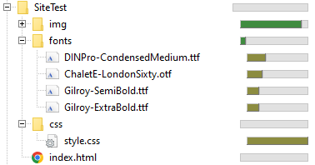

Достаточно: src: url("../fonts/Gilroy-SemiBold.ttf");

Желательно:

@font-face {

font-family: Gilroy-SemiBold;

src: url("../fonts/Gilroy-SemiBold.ttf");

}

**5. Установить для картинки с классом** .sunset-image **следующие свойства:**

а) максимальная ширина 1200 пикселей;

б) высота 80% от высоты рабочей области браузера;

в) отцентрированный блок по горизонтали с внешними отступами 40 пикселей сверху и снизу;

г) внутренний отступ: 20 пикселей.

*д) задний фон в виде изображения background.jpg, которое лежало бы в папке img, указанной на рисунке в задании выше, а также обрезалось бы по масштабу (при условии, что код пишется в файле style.css).

.sunset-image{

max-width: 1200px;

height: 80vh;

margin: 40px auto;

padding: 20px;

background-image: url("../img/background.jpg");

background-size: cover;

}

**6. Написать свойства для преобразования расположения блоков из синего прямоугольника в красный, используя свойства flex блоков (серая линия – это ось, расположенная вертикально по центру, расстоянием между блоками по серой оси пренебречь):**

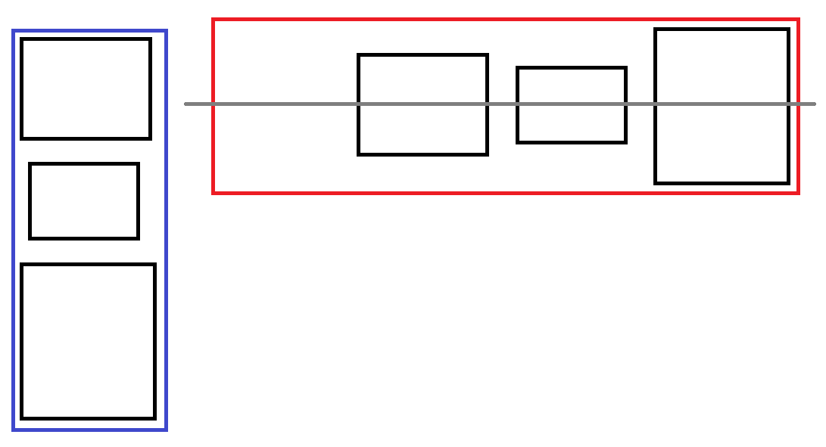

.red{

display: flex;

justify-content: end;

align-items: center;

}

**7. Описать, что значат данные свойства:**

.menu-items:hover{

opacity: 0.6;

cursor: pointer;

}

Написать, что при наведении курсора на блок с классом menu-items данный блок приобретает свойство прозрачности со значением 60%, а также курсор изменяет своё изображение со стандартной стрелочки на указательный палец.